Конспект открытого занятия
объединения «Искусство плетения»

Автор: Скиба Ирина Валентиновна, педагог дополнительного образования
МАУ ЦДОД «СИБ» г. Сочи, Краснодарского края

Тема: «Весенний бансай»
Время проведения: 45 минут
Возраст обучающихся: 8-13 лет
Цель: Ознакомление с основами создания бонсай из бисера.
Задачи:
Образовательные:
- познакомить детей с видами бонсай и его историей;
- закрепить техники плетения бисером.
Развивающие:
- развить творчество и фантазию, наблюдательность и воображение;
-развивать моторные и осязательные качества;
Воспитательные:
- содействовать воспитанию эстетического вкуса;
- привить уважительное отношение к труду.

Методы обучения: объяснительно-иллюстративный, практический, креативный.
Оборудование: изделия из бисера – деревья, фото, иллюстрации, книги по технике бисероплетения, схемы плетения, рисунки, бисер №10, 11, медная проволока №3, коробочки для бисера, ножницы, флористическая лента, декоративные камни, гипс, ветка, краски акварельные, кисть.
Техническое оснащение: ноутбук, проектор, экран, презентация
Форма организации деятельности обучающихся: коллективная.

План занятия

1.Организационная часть (5 минут):
- приветствие,
- сообщение темы и цели занятия,
- определение формы занятия.
II. Основная часть (35 минут).
1.Теоретическая часть (10 минут):
- рассказ педагога (показ презентации),
- выбор сюжета;
2.Практическая часть (25 минут):
- самостоятельная работа,
- творческая мастерская (изготовление сувениров),
- викторина.
III. Заключительная часть - 5 минут.
- подведение итогов.

Ход занятия:
1. Организационная часть.
Педагог:
Здравствуйте, ребята, я очень рада вас видеть. На улице прекрасная весенняя погода, все пробуждается в природе и конечно появляется творческое настроение. Назовите весенние цветы, цветущие кустарники и деревья.
Дети перечисляют названия.
А сейчас попробуйте определить тему нашего занятия.
Жёлтые, пушистые
Шарики душистые.
Их укроет от мороза
В своих веточках …
(Мимоза)
Мимоза принадлежит к роду Акаций. Научное название акаций намекает на острые шипы этих растений, в переводе с древнегреческого acantha – “колючка”.
В Древнем Египте акацию считали “древом жизни”. Египтяне верили, что бог Гор произошёл из акации. Жёлтые цветки акации символизировали для них Солнце и возрождение.
В России в обиходной речи мимозами часто называют некоторые виды акации — другого рода подсемейства Мимозовые, чаще всего — акацию серебристую (Acacia dealbata). Этот вид широко распространён на Черноморском побережье Кавказа, и именно ветки этого растения являются традиционным подарком на Международный женский день.
Тема нашего занятия «Весенний бонсай». А кто может сказать что такое бонсай?
II. Основная часть.
- Теоретическая часть.
История бонсай. Стиль бонсай возник в Китае и относится к эпохе династии Тан (VIII—X вв.). Среди настенной живописи найдено изображение пеньцзай — растение, взятое из природы и пересаженное в горшок. Одна из легенд гласит, что некий император повелел создать миниатюрную империю со всеми деревьями, городами, реками и горами. Для этой цели и были созданы миниатюрные деревья. Считается, что в Японию искусство принесено в VI веке буддистскими монахами. Выращиваемые растения использовались для украшения ниши дома, максимальная высота деревьев поэтому составляла около половины метра. Спустя некоторое время, в связи с развитием техники любования бонсай, его начинают использовать при проведении чайной церемонии. В это время искусство называется хати-но-ки — «дерево в горшке». С XVIII века японцы окончательно превращают эту технику в искусство, возникает множество стилей. В эру Токугава парковый дизайн получил новый толчок: выращивание азалий и кленов стало времяпрепровождением богатых людей. Развивали это искусство и буддисты, которые считали, что человек, выращивающий бонсай, приравнивается к Богу, потому что в их видении мир выглядит, как сад Будды, где он садовник. Сейчас для бонсай используются обычные деревья, маленькими они становятся благодаря постоянным подрезаниям и различным другим методам. При этом соотношения размеров корневой системы, ограниченной объёмом плошки, и наземной части бонсай соответствует пропорциям взрослого дерева в природе. Первая выставка бонсай состоялась в Токио в 1914 году.
Сегодня мы с вами будем изготавливать бонсай, но чтобы приступить к выполнению задания нужно ознакомиться со стилями бонсай
Показ презентации.
Стили бонсай. Правильный прямостоящий (Теккан). Благодаря своим простым и ясным линиям эта форма является первой и наиболее важной для начинающего любителя бонсай. Она характеризуется прямым, конусообразным стволом, толстыми корнями, равномерно распространенными в разные стороны. Нижняя треть ствола свободна от ветвей, ветви уменьшаются к вершине. Этот стиль подходит почти для любого дерева. Многие более сложные стили основываются именно на этой форме.
Неправильный прямостоящий (Мойоги). Отличается от правильного тем, что ствол, может быть, изогнут в любой части. Изгибов может быть несколько, и они уменьшаются к вершине дерева. Корни должны быть видны над поверхностью земли, крона не должна выходить за рамки контейнера. Растения для этого стиля: клен, можжевельник, сосна, дуб.
Ствол на ветру (Фукинагаси). Обозначение этой формы не нуждается ни в каких пояснениях — великолепные наглядные примеры можно увидеть на морском берегу, где ветер дует всегда в одном направлении. Бонсай формируют таким образом, что ствол и ветви направлены в одну сторону. При этом создается впечатление, что дерево постоянно обвевается сильным ветром. Можно использовать сосну, березу.
Наклонный ствол (Сякан). Стиль, часто встречающийся в коллекциях бонсай. Бонсай выращивается с наклонным стволом, толстым или тонким, ветви растут с обеих сторон дерева. По возможности должна быть видна часть корней, чтобы создавалось впечатление, будто дерево немного выворочено из земли ветром. В этом стиле можно выращивать почти все деревья: сосну, тую, можжевельник, клен, березу, дуб, липу и др.
Раздвоенный ствол (Сокан). Два ствола растут от одного корня, один ствол зовется «родитель», другой — «дитя». «Родитель должен быть толще и выше, красота бонсая зависит от сбалансированности в толщине и высоте стволов. Из одного корня могут расти 3-5 стволов. Подходят ель, сосна, береза, секвойя, вяз, можжевельник.
Метлообразный (Хокидати). Это прямостоящий стиль, ветви дерева по форме напоминают веер или метелку, поставленную на ручку. Ветви, и даже корни равномерно расходятся во все стороны. В безлиственном состоянии кроны бонсай с метлообразной кроной выглядят очень изящно, напоминая тонкую графику. Используются вяз, дзельква, клен, кипарисовик. Категорически не подходят береза, ива, дуб.
Роща (Есуэуэ). Сажают в один контейнер деревья одного вида, но разные по возрасту и толщине, имитирующие лесной пейзаж. Обычно используют деревья одного вида, но для усиления впечатления иногда применяют сочетание вечнозеленых и листопадных деревьев. Минимальное число растений — пять. Для этого стиля необходим контейнер овальной формы.
Писатель или литературный (Бундзинги). Это очень своеобразный стиль с частыми изгибами и оборотами ствола и слегка наклонной общей линией. В качестве исходного материала используют густоветвистые деревья, нижнюю часть ствола которых освобождают от веток. Обязательным условием является молодая верхняя часть на очень мощном, старом основании ствола. Эта форма является естественной для дерева. Для этого стиля походят кедр, сосна.
Каскадный (Кенгай). Каскадные формы деревьев встречаются в природе на крутых обрывах и отвесных скалах. Они очень глубоко укореняются в скальных породах и растут вниз, свисая со скал. Ствол дерева в каскадном стиле также круто наклонен к горшку. Контейнер должен быть высоким, верхушка дерева может опускаться ниже контейнера. Для этого стиля подбирают пластичные растения, такие как азалия, можжевельник, кизильник.
Полукаскадный (Хан-Кенгай). Исходная природная форма полукаскада встречается у деревьев в горах, растущих на наклонном основании. При формировании полукаскадной формы бонсай, ствол и ветви располагаются горизонтально по отношению к контейнеру и могут опускаться до середины его высоты. Можно использовать кизильник, можжевельник, сосну, азалию, плющ.
Дерево, стоящее на корнях (Неагари). Корни дерева выступают из почвы, что придает ему необычный вид. Для этого стиля подходят растения, которые образуют воздушные корни, например: фикус притупленный, фикус крохотный, фикус бенгальский. Фикусы очень быстро и обильно образуют воздушные корни, которые причудливо переплетаются между собой, придавая дереву неповторимый облик.
Плот (Икада). Плотообразная форма встречается в коллекциях бонсай редко. Ее формируют из односторонне растущего дерева, ствол которого располагают горизонтально на почве и заново укореняют. Благодаря этому, часть ветвей дерева располагается почти вертикально, и через некоторое время выглядит как много стволов. Это возможно, если растение хорошо укореняется. Подходят некоторые виды можжевельника, бересклет, фикус.
Таримики. Ствол лишен коры по типу мертвого дерева. В природе можно увидеть дерево, в которое попала молния, и его часть обгорела, а другая остается живой. Этот стиль довольно сложен, нужно искусственно умертвить часть дерева так, чтобы это выглядело красиво и не привело к гибели всего растения. Подходят почти все долгоживущие деревья.
Банкон. Ствол закручивается в тугой узел у основания. Для этого стиля подойдут фикус и гинкго. Формирование нужно начинать в очень молодом возрасте, чтобы ствол не ломался. При дальнейшем росте растения части ствола, завязанные в узел, будут утолщаться и со временем срастутся в красивое утолщение.
Сожу. Этот стиль достаточно прост. Деревья одного вида и разного размера сажают близко друг от друга, и группа деревьев выглядит, как одно. Подходят все виды, пригодные для выращивания в виде бонсай.

Как вы думаете, каким стилем мы сегодня воспользуемся при изготовлении мимозы?
Дети: Метлообразный.

2. Практическая часть.
а) Объяснение правил техники безопасности :
Педагог:
Чтобы приступить к выполнению задания, мы должны повторить правила техники безопасности.
Дети:
• нельзя работать неисправным инструментом;
• использовать инструмент только по необходимости;
• поработал – закрой, положи на место, кольцами к себе,
• во время работы концы проволоки направляются вниз, чтобы не уколоть соседа;
• нельзя наклоняться низко в момент обрезания концов проволоки, концы проволоки придерживаются;
• нельзя брать проволоку в рот.

б) Объяснение задания.
Педагог:
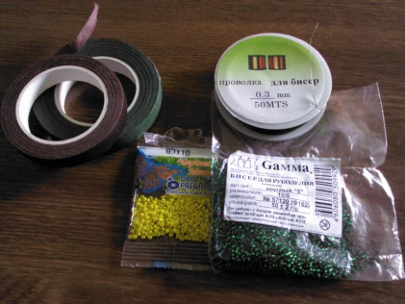
Сейчас мы поделимся на 2 группы. Каждая группа будет выполнять отдельное задание. Когда элементы для дерева будут готовы, проведем сборку изделия. Для выполнения работы нам понадобится: проволока №3, бисер желтого и зеленого цвета. 1 группа – будет плести соцветия, 2 группа – листья.
Какие техники плетения мы будем использовать?

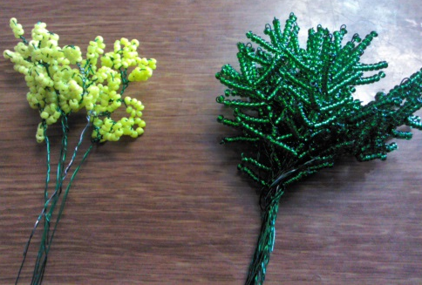
Дети:
Для соцветий – петельное плетение;
для листьев – игольчатое плетение.

в) Самостоятельная работа.
Дети берут необходимый бисер, кусочки проволоки нужной длины и начинают нанизывать бисер на проволоку согласно заданию.
На протяжении самостоятельной работы проводится гимнастика для глаз и рук.

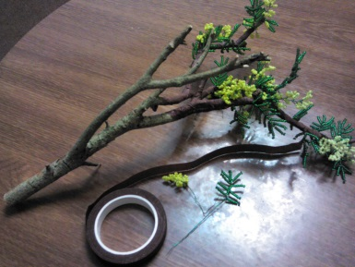
г) Творческая работа.
- сборка изделия;
- гипсование основы и ствола дерева;
- покраска и лакирование.

III. Заключительная часть.
- подведение итогов.
- Что такое бонсай?
- В каком стиле выполнено наше дерево?
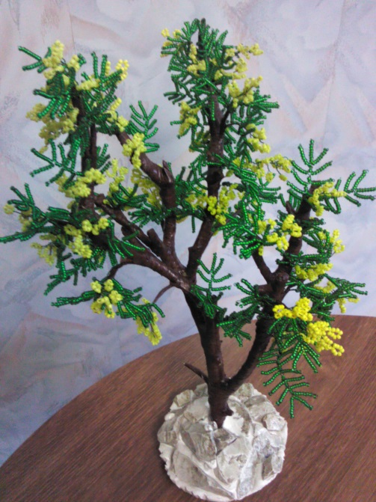
- Какие техники плетения использовали?

